PyGameMaker — Tutoriel 1 : Premiers pas

Comment utiliser cette fiche
Cette fiche suit les 4 pages du tutoriel intégré, disponible dans Aide > Tutoriels > Premiers pas. Lis chaque partie ici, puis fais la partie correspondante sur ton écran. Coche les cases au fur et à mesure, et utilise la section Mes notes à la fin pour écrire ce que tu veux retenir.

Partie 1 : Bienvenue dans PyGameMaker
PyGameMaker est un logiciel de création de jeux vidéo visuel. Tu construis des jeux 2D en créant des ressources — des sprites (images), des objets (des éléments qui sont programmés pour se comporter d’une certaine façon) et des salles (les niveaux) — puis en les reliant entre elles. À la fin de ce tutoriel, tu seras capable de :
- Naviguer dans l’interface de PyGameMaker en toute confiance
- Créer et gérer les ressources du jeu (sprites, objets, salles)
- Ajouter des comportements aux objets en utilisant des événements et des actions
- Tester et exporter tes propres jeux
Tu peux fermer le panneau de tutoriel à tout moment avec le bouton « Fermer » en haut. Pour le rouvrir plus tard, utilise Aide > Tutoriels dans le menu.
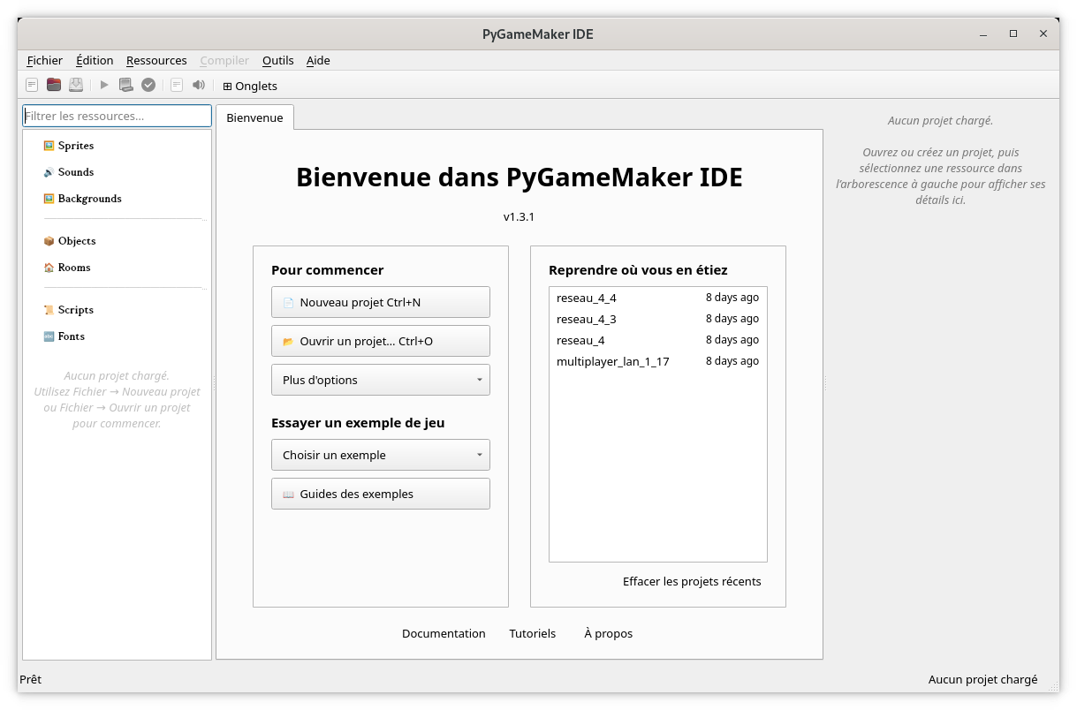
Barre de Titre
Fermer
Plein écran
Minimiser
Barre des Menus
Barre d'icônes
Ressources
Zone d'édition
Propriétés

Partie 2 : l’interface de PyGameMaker
Avant de construire quoi que ce soit, prends un moment pour regarder la fenêtre de PyGameMaker qui est divisée en trois zones principales :

1. Liste des ressources (panneau gauche)
C’est ici que sont affichées toutes les ressources de ton projet, organisées par type. Fais un clic droit sur une catégorie pour créer une nouvelle ressource de ce type.
- Sprites — les images et animations utilisées par ton jeu.
- Sounds — effets sonores et musique.
- Objects — les entités du jeu qui font réellement quelque chose.
- Rooms — les salles, c’est-à-dire les niveaux ou écrans de ton jeu.

2. Zone d’édition (centre)
C’est ici que tu édites les ressources. Double-clique sur une ressource dans la liste des ressources, et son éditeur s’ouvre ici dans un onglet.
- L’éditeur de sprites permet de visualiser et dessiner des sprites.
- L’éditeur d’objets permet de définir ce que fait un objet, à l’aide d’événements.
- L’éditeur de salles permet de concevoir un niveau en y plaçant des objets.

3. Panneau des propriétés (panneau droit)
Affiche les réglages de l’élément actuellement sélectionné. Quand tu édites une salle ou un objet, c’est ici que sont affichées et que tu modifies certaines propriétés.

Menus principaux
- Fichier — créer, ouvrir et enregistrer des projets
- Ressources — créer et importer des ressources de jeu
- Compiler — tester et exporter ton jeu
- Aide — tutoriels et documentation
Appuie sur le triangle vert ou sur la touche F5 à tout moment pour tester rapidement ton jeu !
Ressources
Zone d'édition
Propriétés

Partie 3 : Crée ton premier projet
C’est maintenant le moment de construire quelque chose ! Suis ces huit étapes dans l’ordre, et chacune explique ce que tu fais et pourquoi, avant de te dire sur quoi cliquer.
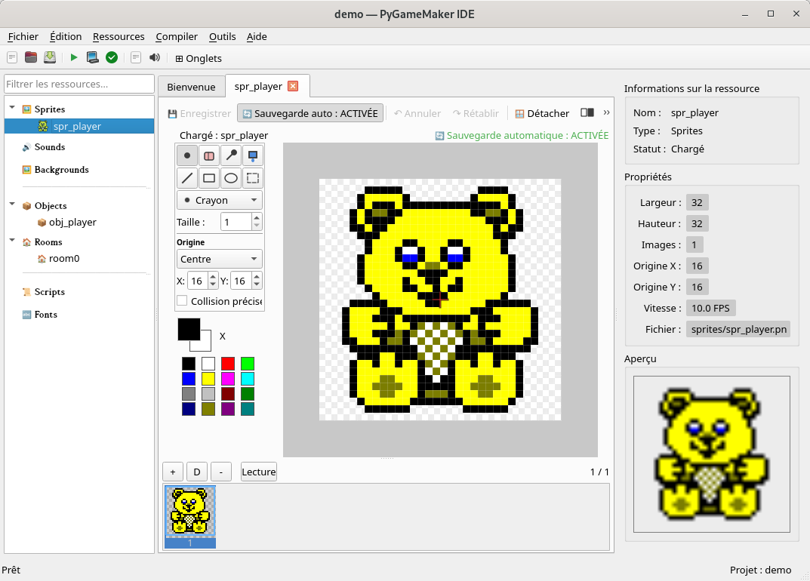
☐ 1. Créer un nouveau projet. Chaque jeu commence par un projet, qui est un dossier contenant toutes ses ressources. Va dans Fichier > Nouveau projet (ou appuie sur Ctrl+N), donne un nom à ton projet et choisis où l’enregistrer.
☐ 2. Créer un sprite. Un sprite est l’image qu’utilisera ton personnage (ou tout autre objet). Fais un clic droit sur Sprites, choisis + Créer un nouveau Sprite..., et donne-lui un nom, par exemple spr_player.
☐ 3. Éditer le sprite. Double-clique sur le nom du sprite, puis dessine un personnage simple dans l’éditeur de sprites.
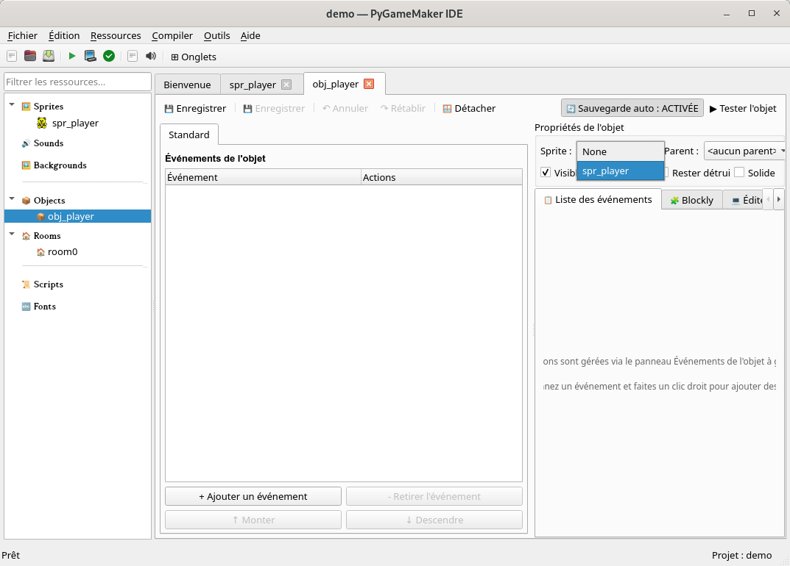
☐ 4. Créer un objet. Un sprite n’est qu’une image portée par un objet — un objet est ce qui se comporte réellement dans ton jeu. Fais un clic droit sur Objects, choisis + Créer un nouveau Object..., et donne-lui un nom, par exemple obj_player.
☐ 5. Assigner un sprite. Assigne un sprite à l’objet que tu viens de créer en choisissant spr_player dans la liste affichée dans les propriétés de l’objet.
☐ 6. Renommer la salle. Une salle est un niveau de ton jeu ou l’écran de ton jeu. Fais un clic droit sur la salle room0 et renomme-la room_game. Ce sera ton tout premier niveau.
☐ 7. Placer un objet. Un objet n’apparaît dans le jeu qu’une fois placé dans une salle. Double-clique sur ta salle pour ouvrir l’éditeur de salles, sélectionne obj_player dans la liste, puis clique dans la salle pour le placer.
☐ 8. Tester le jeu. Appuie sur F5 (ou clique sur (triangle vert) dans la barre d’icônes ou va dans Compiler > Tester le jeu). Une fenêtre s’ouvrira montrant ta salle, avec l’objet que tu as placé dedans !
Félicitations ! Tu viens de créer ton premier projet PyGameMaker. Il ne fait pas encore grand-chose — ton objet ne bougera pas et ne réagira à rien — mais tu apprendras à ajouter des comportements dans les prochains tutoriels.

Partie 4 : Un aperçu de la suite
Maintenant que tu connais les bases, voici un aperçu de ce qui arrive ensuite. Tu n’as rien à faire maintenant — tu peux juste lire cette partie pour savoir ce qui t’attend :
- Ajouter du mouvement — utilise un événement Clavier et des actions comme « Déplacer dans une direction » pour que ton objet réagisse aux touches.
- Détection des collisions — fais réagir les objets quand ils se touchent, par exemple s’arrêter quand ils touchent un mur.
- Programmation visuelle avec Blockly — construis des comportements en connectant des blocs entre eux au lieu d’écrire du code.
- Salles multiples — crée plusieurs niveaux et fais passer de l’un à l’autre
- Exporter ton jeu — transforme ton projet terminé en un jeu que d’autres personnes peuvent jouer, par exemple sous forme de page web ou de fichier exécutable.
Besoin d’aide ? Demande à ton enseignant·e, ou appuie sur F1 dans PyGameMaker pour ouvrir la documentation.

Vocabulaire
Terme | Ce que cela signifie
Ressource (Asset) | Tout élément de ton projet — un sprite, un son, un objet ou une salle.
Sprite | Une image (ou animation) utilisée pour dessiner quelque chose à l’écran.
Objet | Une entité de jeu — ce qui apparaît et qui se comporte réellement dans une salle.
Salle | Un niveau ou un écran de ton jeu, où l’on place les objets.

Mes notes

